KLEINE LANDESKUNDE SÜDNIEDERSACHSEN |  | 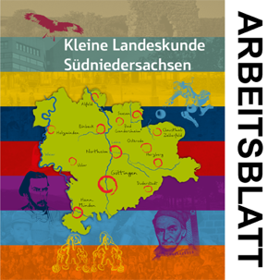
Thema: Wald und Holz | Seite: 144-145, 148-149
Name: | Datum:
Aufgabe 1: Beschreibt die räumliche Lage und die Ausdehnung des Solling mithilfe der Karte.
M1 Region Südniedersachsen. Quelle: Kleine Landeskunde Südniedersachsen, S. 1.
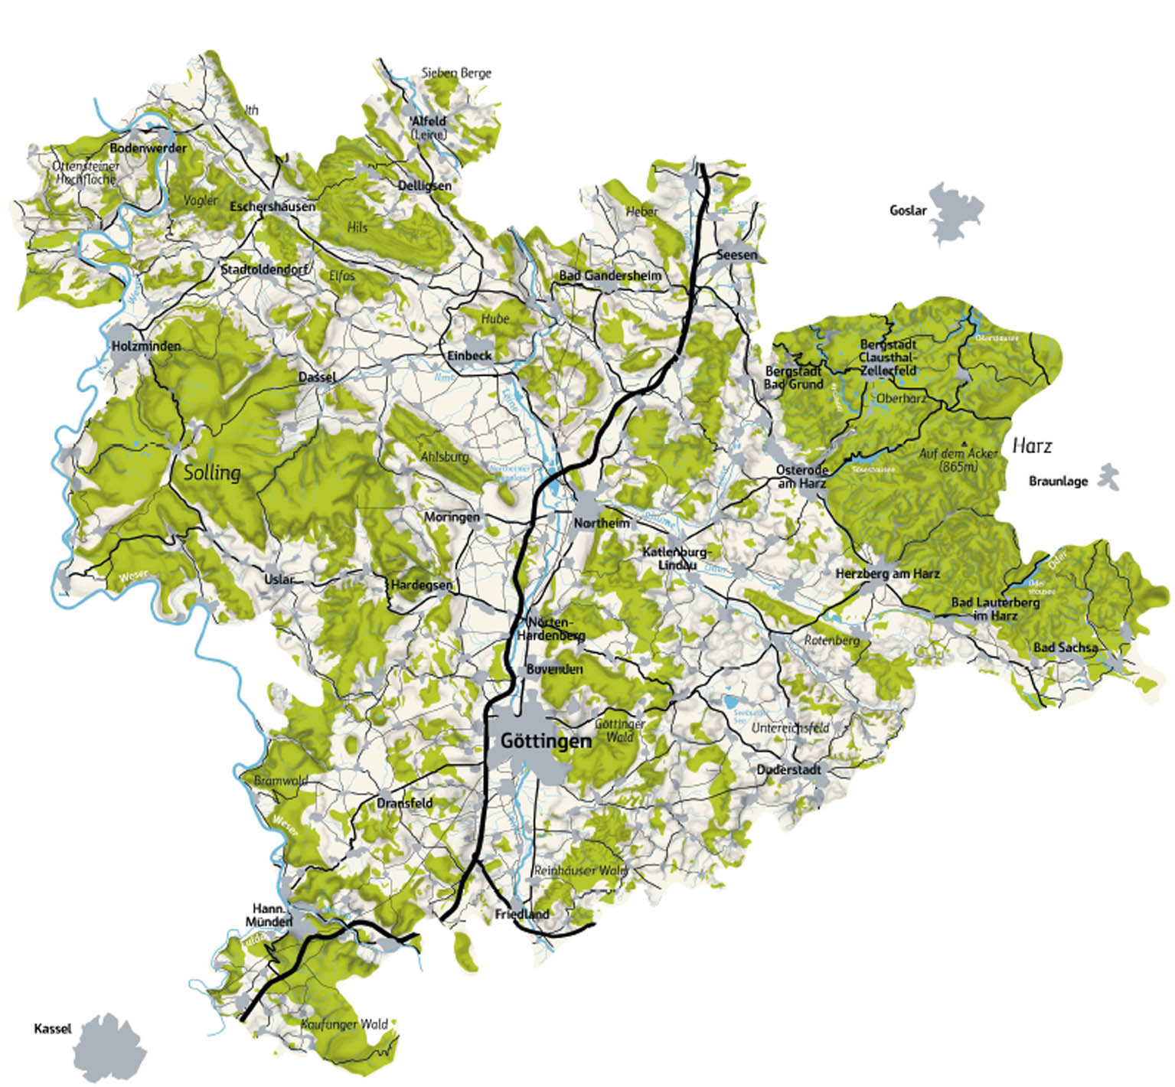
Grafik: Jörg Mitzkat
___________________________________________________________________________________________________________________________________________________________________________________________________________________________________________________________________________________________________
_____________________________________________________________________________________________________________________________________________________________________________________________________________________________________________________________________________________________________________________________________________________________________________

Aufgabe 2: Beschreibt die Holznutzung früher (zu Lebzeiten von Georg von Langen).
Lest dazu auf S. 144 die Textabschnitte (einführender Textabschnitt „Frühe Holznutzung“ und „Volkswirtschaftliche Pläne“) und sammelt relevante Informationen in der Tabelle.
M2 Holznutzung früher und heute
Holznutzung früher | Holznutzung heute
Aufgabe 3a: Lest zunächst die klassische Definition des Begriffs Nachhaltigkeit.
M3 Definition des Nachhaltigkeitsbegriffs
„Dauerhafte Entwicklung ist Entwicklung, die die Bedürfnisse der Gegenwart befriedigt, ohne zu riskieren, dass künftige Generationen ihre Bedürfnisse nicht befriedigen können.“
Quelle: Volker Hauff (Hrsg.): Unsere gemeinsame Zukunft. Der Brundtland-Bericht der Weltkommission für Umwelt und Entwicklung, Greven 1987, S. 46.

Aufgabe 3b: Erklärt das Prinzip der Nachhaltigkeit in eigenen Worten am Beispiel von Georg von Langen (Textabschnitte S. 144-145 „Der Vater der praktizierten Nachhaltigkeit“ und „Das Flächenfachwerk“).
_____________________________________________________________________________________________________________________________________________________________________________________________________________________________________________________________________________________________________________________________________________________________________________

Aufgabe 3c: Fertigt eine Skizze an, in der ihr die Idee von Georg von Langen darstellt.
M4 Georg von Langens Idee

Aufgabe 4a: Beschreibt die heutige Holznutzung. Lest dazu auf S. 148 den einführenden Textabschnitt sowie die Textabschnitte „Nutzholzernte in Südniedersachsen“, „Holzverarbeitung heute“ und „Weiterverarbeitung“ und sammelt relevante Informationen in der Tabelle (M2) aus Aufgabe 2.
Aufgabe 4b: Vergleicht nun die frühere Holznutzung mit der Holznutzung heutzutage - Was hat sich verändert?
________________________________________________________________________________________________________________________________________________________________________________________________________________________________________________________________________________________________________________________________________________________________________________________________________________________________________________________________________________________________________________________________________________________________________________________________________
_________________________________________________________________________
_________________________________________________________________________
_________________________________________________________________________

Aufgabe 5: Bezieht Stellung zu folgender Aussage:
„Zukunft ist kein Schicksalsschlag, sondern die Folge der Entscheidungen,
die wir heute treffen.” (Franz Alt, Journalist)
________________________________________________________________________________________________________________________________________________________________________________________________________________________________________________________________________________________________________________________________________________________________________________________________________________________________________________________________________________________________________________________________________________________________________________________________________________________________________________________________________________________________________________________________________________________________________________________________________________________________________________________________________________________________________________________________________________________________________________________________________________________________________________________________________________________________________________________________________________________________________________________________________________

